Los Caballeros de la Orden del Sabadiego celebraron su XXIII GRAN CAPÍTULO

Noreña, 23 de abril de 2011

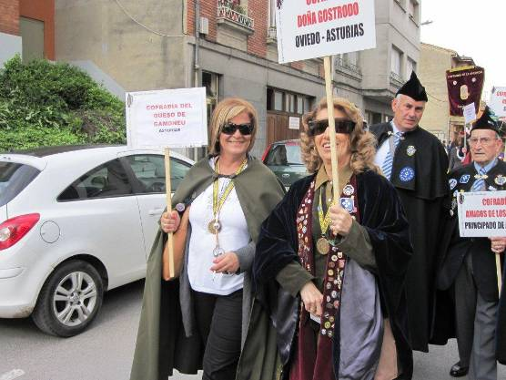
En la asturiana Villa de Noreña, se celebró el XXIII Gran Capítulo de los Caballeros de la Orden del Sabadiego con un día espléndido y con el buen ambiente acostumbrado, puesto que las gentes de la villa, toman mucha participación en los festejos que también rinden honor al “picadillo” indispensable materia prima de los embutidos, pero que también tiene su protagonismo por sí mismo .

A las 5 de la tarde del sábado día 23 (sábado de Pascua), se fueron reuniendo los miembros de las distintas cofradías en el domicilio social de la cofradía, siendo recibidos por los Caballeros de la Orden, con culinos de sidra y el acompañamiento de variedad de pinchos.

Los actos comenzarían por la mañana, con el pregón del periodista José Luis Balbín desde el quiosco de la música, y la entrega de diferentes premios.

El de periodismo recayó en la persona de Antonio Mingote, entregándose también los premios del concurso escolar “José Alfredo Colunga” a direntes niños del condado, merecedores de tal distinción. También es de gran relieve en la localidad, por la importancia de la industria cárnica, el nombramiento de “Chacinero Mayor”, siendo distinguido en esta ocasión, el veterano industrial Paulino González

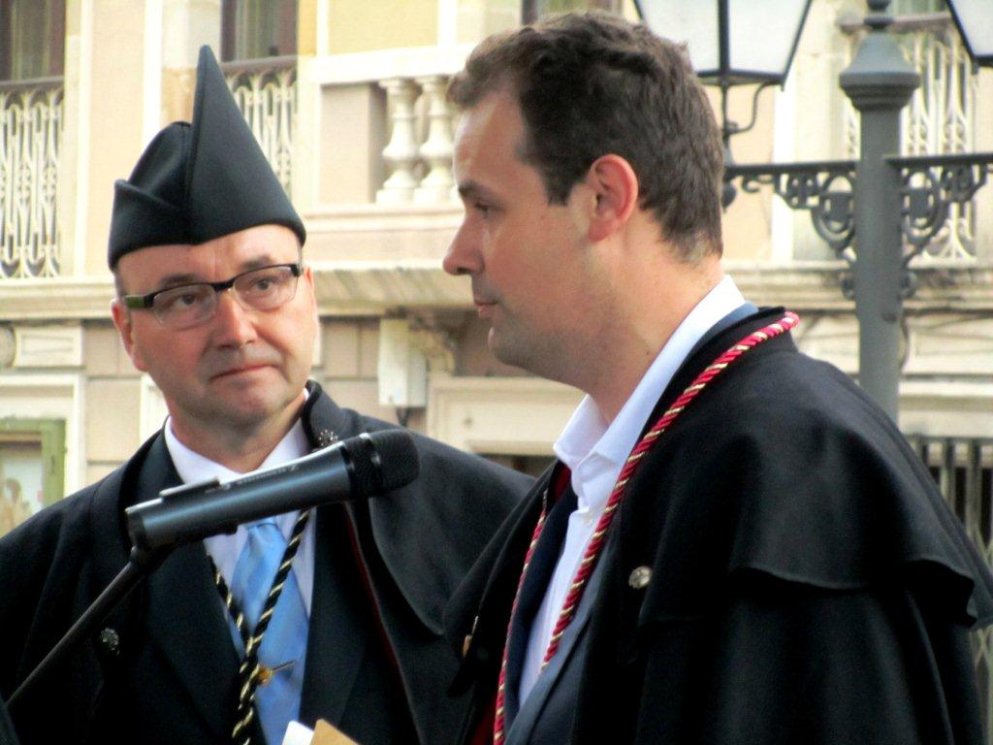
Ya a la tarde y en este mismo escenario, tuvo lugar como es costumbre, la entronización de las diferentes personas distinguidas.

Se pidió que subieran al estrado un representante de cada cofradía para ejercer de testigos y por parte de la cofradía anfitriona, participó el presidente Alfonso Pascual que daría la bienvenida a todos y Miguel Ángel Fuente, Presidente Fundador y de Honor, que compartió con el actual presidente las labores de entronización y juramento.

Como siempre, Ignacio Gutiérrez (Nacho) sería el encargado de leer los historiales de cada homenajeado con la maestría que suele hacerlo.

Se dio comienzo a los actos, hermanándose la Orden del Sabadiego con la Asociación Amigos de Cudillero, estando presente el presidente de la misma José Luis Álvarez del Busto, que dirigiría unas palabras, al igual que lo hicieron todos los galardonados.

Después de las investiduras y con el juramento de conjunto y el Himno de Asturias, interpretado por la Banda de Gaitas del Ayuntamiento de Oviedo, se dieron como concluidos los actos. A continuación la Cena de Hermandad en el Restaurante La Fusta. Previamente bajo la carpa instalada por el restaurante, tuvo lugar un magnífico aperitivo, en donde el mayor protagonismo, estuvo a largo de los sabrosísimos sabadiegos, que eran verdaderamente, los principales protagonistas y reyes de la fiesta
Al igual que en las anteriores ocasiones, la gente se marchó muy contenta, de esta hospitalaria y tierra de bien comer, Villa Condal de Noreña.

Fuente: Armando Alvarez Palacio

